1. Министерство образования и науки Российской Федерации
2. Санкт-Петербургский Политехнический Университет Петра Великого
3. —
4. Институт компьютерных наук и кибербезопасности
5. Высшая школа кибербезопасности

**ЛАБОРАТОРНАЯ РАБОТА № 2**

1. «ИСКУССТВЕННЫЕ НЕЙРОННЫЕ СЕТИ»
2. по дисциплине «Основы искусственного интеллекта»
3. Выполнил
4. студент гр. 5151003/00801 В.А. Васильев

<*подпись*>

1. Преподаватель
2. В.М. Крундышев

<*подпись*>

1. Санкт-Петербург
2. 2023

# Теоретические сведения

**Искусственные нейронные сети** (англ. artificial neural networks, ANN) представляют собой вычислительные структуры, способные к адаптивному обучению путем анализа положительных и отрицательных воздействий, и моделирующие процессы человеческого мозга. По сравнению с традиционными методами машинного обучения ИНС обладают рядом преимуществ: возможностью самостоятельно определять значимые для решения задачи факторы, способностью к обучению и дообучению, устойчивостью к «шуму» в данных.

**Коэффициенты модели** (параметры). Их итоговые значения устанавливаются алгоритмом обучения ИНС, который оптимизирует их так, чтобы итоговая ошибка модели была минимальной. Тем не менее, важным моментом может быть инициализация – определение начальных значений параметров для сокращения времени обучения. Одной из стратегий инициализации является «перенос знаний» (transfer learning) из существующих вычислительных моделей. Ещё одна из возможных стратегий при построении ИНС – нормализация данных, т.е. приведение входных значений к одинаковой шкале и диапазону, например, [0;1].

**Гиперпараметры**. В отличие от параметров вычислительной модели они не изменяются в ходе работы и, следовательно, должны быть обоснованно выбраны разработчиком.

**Архитектура** – это то, как организованы слои в ИНС и установлены связи между нейронами. Для решения практических задач наиболее популярны две архитектуры: сверточные ИНС (используются для распознавания изображений) и рекуррентные ИНС (используются для распознавания каких-либо последовательностей: голосовых, текстовых, музыкальных и т.п.).

# Формулировка задания

Цель работы – изучение основных принципов реализации искусственных нейронных сетей, а также оценки производительности вычислительных моделей.

# Ход работы

## Реккурентные нейронные сети (RNN)

Рекуррентные нейронные сети (RNN) предназначены для обработки последовательных данных, таких как тексты, временные ряды и аудио. Нейронная сеть GRU (Gated Recurrent Unit) является одним из вариантов RNN и была разработана для решения проблемы затухающего градиента, которая может возникать при обучении RNN. Вот основные особенности, преимущества и недостатки нейронной сети GRU:

**Графическое описание**

Gated Recurrent Unit — это новое поколение рекуррентных нейронных сетей и довольно похож на LSTM. GRU избавилась от состояния ячейки и использует скрытое состояние для передачи информации. Также у нее есть только два гейта: гейт сброса и гейт обновления.

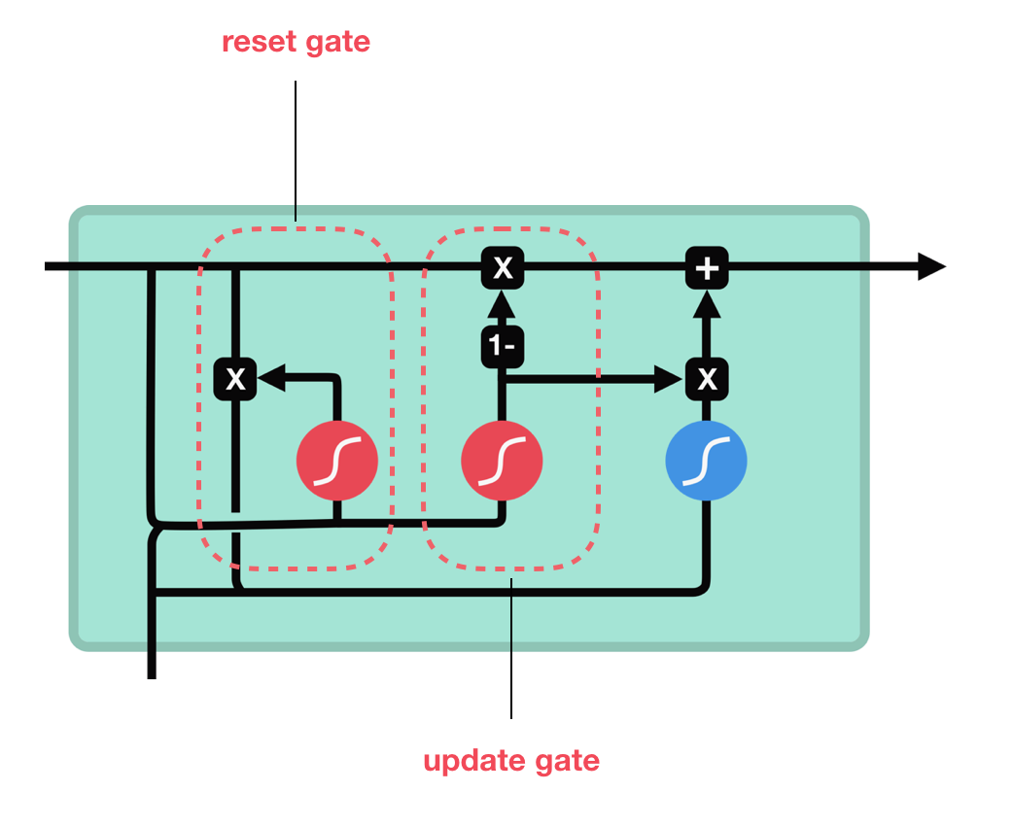

Рисунок 1 – Модель GRU

*Гейт обновления*

Гейт обновления действует аналогично гейту забывания и гейту ввода в LSTM. Он решает, какую информацию отбросить и какую новую информацию добавить.

*Гейт сброса*

Гейт сброса — это еще один гейт, который используется для решения, сколько прошлой информации нужно забыть.

**Формальное описание**

Математически, для данного временного шага *t*, предположим, что на вход поступает мини-пакет $X_{t}∈R^{n×d}$ (количество примеров $=n$; количество входов $=d$), а скрытое состояние предыдущего временного шага – $H_{t-1}∈R^{n×h}$ (количество скрытых единиц $=h$). Тогда гейт сброса и гейт обновления вычисляются следующим образом:

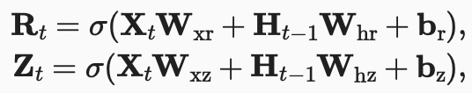

Рисунок 2 – Вычисление гейтов GRU

где $W_{xr}, W_{xz}∈R^{d×h}$ и $W_{hr}, W_{hz}∈R^{h×h}$– параметры веса, а $b_{r}, b_{z}∈R^{1×h}$– параметры смещения.

*Особенности GRU:*

1. Внутренняя структура: GRU имеет более простую структуру по сравнению с традиционными RNN и LSTM (Long Short-Term Memory). Он состоит из двух гейтов - обновления (update gate) и сброса (reset gate), которые регулируют, как информация передается от одного временного шага к другому.
2. Затухание градиента: GRU решает проблему затухания градиента в RNN благодаря механизму обновления и сброса. Эти гейты помогают модели определить, какую информацию оставить в памяти и какую забыть.
3. Эффективность: GRU имеет меньше параметров и требует меньше вычислительных ресурсов по сравнению с LSTM, что делает его более эффективным с точки зрения вычислительных затрат.

*Преимущества GRU:*

1. Борьба с затуханием градиента: GRU успешно борется с проблемой затухания градиента и позволяет обучать глубокие рекуррентные сети.
2. Простота: GRU более прост в реализации и настройке по сравнению с LSTM, что может ускорить процесс разработки модели.
3. Эффективность: GRU может быть более вычислительно эффективным на некоторых задачах благодаря меньшему количеству параметров.

*Недостатки GRU:*

1. Меньшая способность к моделированию долгосрочных зависимостей: По сравнению с LSTM, GRU может иметь небольшие проблемы с моделированием долгосрочных зависимостей в последовательных данных.
2. Ограниченная память: GRU имеет ограниченную способность хранения информации в памяти, что может быть недостаточно для некоторых задач.
3. Не всегда лучший результат: несмотря на свои преимущества, GRU не всегда превосходит LSTM на всех задачах. Выбор между GRU и LSTM зависит от конкретной задачи и набора данных.

## Reuters dataset

## Набор данных Reuters (Reuters-21578) — это популярный корпус текстовых данных, который часто используется в задачах обработки естественного языка (Natural Language Processing, NLP) и классификации текстов. Этот набор данных состоит из новостных статей, собранных из агентства Reuters в 1987 году. Он был разработан для задач многоклассовой классификации текстовых документов по различным категориям новостей. Состоит из 46 классов, более чем 21 000 новостных статей, разделенных на обучающую и тестовую выборки.

## Метрики

Для оценки производительности модели были использованы следующие метрики:

*Accuracy*

* Оценивает общую точность модели, сравнивая количество правильно классифицированных образцов с общим числом образцов.
* Формула: (TP + TN) / (TP + TN + FP + FN), где TP – верно предсказанные положительные, TN – верно предсказанные отрицательные, FP – ложно предсказанные положительные, FN – ложно предсказанные отрицательные.

*Precision*

* Эта метрика фокусируется на доле истинных положительных предсказаний среди всех положительных предсказаний.
* Используется, когда важно минимизировать ложные положительные результаты.
* Формула: TP / (TP + FP).

*Recall*

* Полнота оценивает долю верно предсказанных положительных образцов среди всех действительных положительных образцов.
* Используется, когда важно минимизировать ложные отрицательные результаты.
* Формула: TP / (TP + FN).

*F1-Score*

* Эта метрика является гармоническим средним между точностью и полнотой.
* Она позволяет балансировать компромисс между этими двумя метриками.
* Формула: 2 * (Precision * Recall) / (Precision + Recall).

*ROC AUC*

* ROC AUC является метрикой для задач бинарной классификации и измеряет способность модели различать между классами.
* Она оценивает площадь под кривой ROC (Receiver Operating Characteristic).
* Значение ROC AUC ближе к 1 указывает на более хорошую способность модели различать между классами, а значение 0.5 соответствует случайному угадыванию.



Рисунок 3 – ROC-кривая для первых 10 классов

Данные результаты можно объяснить неравномерным распределением обучающих данных в наборе данных. К примеру, для первых 10 классов, проанализированных с помощью ROC-кривых, имеем следующее распределение:

Таблица 1 – Распределение данных для первых 10 классов набора данных Reuters

|  |  |  |
| --- | --- | --- |
| Имя класса | Количество данных для обучения | Количество данных для тестирования |
| *Cocoa* | 55 | 18 |
| *Grain* | 433 | 149 |
| *Veg-oil* | 87 | 37 |
| *Earn* | 2877 | 1087 |
| *Acq* | 1650 | 719 |
| *Wheat* | 212 | 71 |
| *Copper* | 47 | 18 |
| *Housing* | 16 | 4 |
| *Money-supply* | 140 | 34 |
| *Coffee* | 111 | 28 |

Заметим, что класс “*housing*” имеет наименьшую площадь на графике, а также всего 16 текстов для обучения и 4 для тестирования, что и говорит о неравномерном распределении и плохом обучении конкретно для данного класса.

*Confusion Matrix*

* Матрица ошибок является важным инструментом для оценки производительности модели машинного обучения в задачах классификации.
* Она представляет собой таблицу, которая позволяет визуализировать количество верных и неверных классификаций для каждого класса.

Рисунок 4 – Матрица ошибок для разработанной вычислительной модели

## Вычислительная модель

## Была разработана модель на основе ИНС с архитектурой GRU и набором данных Reuters. В качестве начальных гиперпараметров были установлены:

## Количество эпох – 1

## Количество нейронов в слое GRU – 128

## Оптимизатор – adam

## Размер пакета – 16

## Доля данных для валидации ­– 0.2

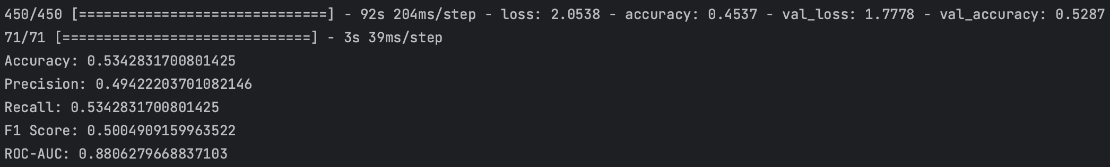

Рисунок 5 – Результаты тестирования с начальными гиперпараметрами

Изменим гиперпараметры для повышения производительности вычислительной модели:

## Количество эпох – 10

## Размер пакета – 16

## Доля данных для валидации ­– 0.1

* Количество нейров в слое GRU – 256

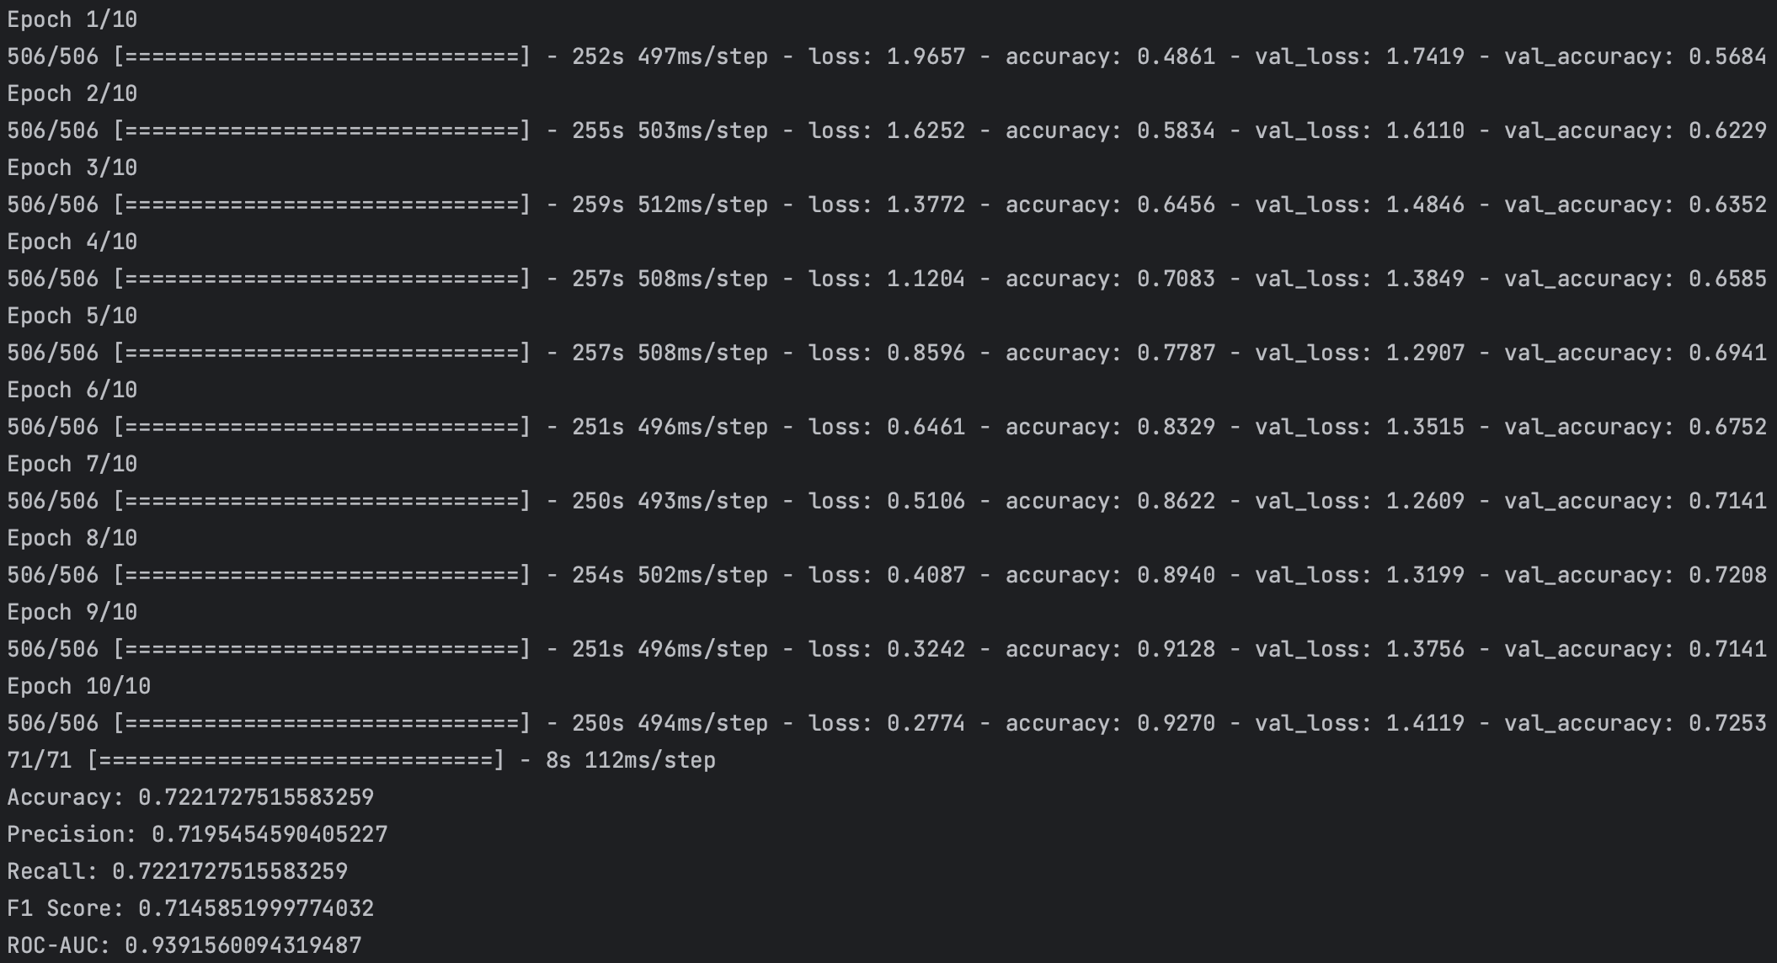

Рисунок 6 – Результаты тестирования с новыми гиперпараметрами

## Попробуем также повысить производительность и зададим количество эпох, равное 50.

## Рисунок 7 – Результаты тестирования с улучшенными гиперпараметрами

# Выводы

В ходе лабораторной работы была освоена работа с вычислительными моделями, основанными на искусственных нейронных сетях (ИНС), а также необходимыми библиотеками для их реализации. Также был проведен анализ набора данных Reuters.

Была изучена архитектура GRU (Gated Recurrent Unit) и применена для построения модели. Эта рекуррентная нейронная сеть дала понимание того, как ее можно использовать в задачах анализа текстовых данных.

# Приложение А

Вычислительная модель на основе ИНС

import numpy as np  
from tensorflow import keras  
from tensorflow.keras.datasets import reuters  
from tensorflow.keras.preprocessing.sequence import pad_sequences  
from tensorflow.keras.models import Sequential  
from tensorflow.keras.layers import Embedding, GRU, Dense  
from sklearn import metrics  
from sklearn.metrics import roc_curve, auc, accuracy_score, precision_score, recall_score, f1_score, confusion_matrix, classification_report  
import matplotlib.pyplot as plt  
import seaborn as sns  
  
# Загрузка набора данных Reuters и индекса слов  
(x_train, y_train), (x_test, y_test) = reuters.load_data(  
 path="reuters.npz",  
 num_words=None,  
 skip_top=0,  
 maxlen=None,  
 test_split=0.2,  
 seed=113,  
 start_char=1,  
 oov_char=2,  
 index_from=3  
)  
  
word_index = reuters.get_word_index(path="reuters_word_index.json")  
  
class_names = ['cocoa','grain','veg-oil','earn','acq','wheat','copper','housing','money-supply',  
 'coffee','sugar','trade','reserves','ship','cotton','carcass','crude','nat-gas',  
 'cpi','money-fx','interest','gnp','meal-feed','alum','oilseed','gold','tin',  
 'strategic-metal','livestock','retail','ipi','iron-steel','rubber','heat','jobs',  
 'lei','bop','zinc','orange','pet-chem','dlr','gas','silver','wpi','hog','lead']  
  
# Максимальная длина последовательности  
maxlen = 200  
  
# Подготовка данных  
x_train = pad_sequences(x_train, maxlen=maxlen)  
x_test = pad_sequences(x_test, maxlen=maxlen)  
  
# Применение ранней остановки, чтобы минимизировать потери  
early_stop = keras.callbacks.EarlyStopping(monitor='loss', patience=3)  
  
# Создаем модель GRU  
model = Sequential()  
model.add(Embedding(input_dim=len(word_index) + 1, output_dim=128))  
model.add(GRU(256, dropout=0.3, recurrent_dropout=0.3))  
model.add(Dense(46, activation='softmax'))  
  
# Компилируем модель  
model.compile(optimizer='adam',  
 loss='sparse_categorical_crossentropy',  
 metrics=['accuracy'])  
  
# Обучаем модель  
model.fit(x_train, y_train,  
 epochs=10,  
 batch_size=16,  
 validation_split=0.1)  
  
# Получение вероятностей для каждого класса  
predicted_probabilities = model.predict(x_test)  
  
# Преобразование вероятностей в предсказанные классы  
predicted_labels = np.argmax(predicted_probabilities, axis=1)  
  
# Оценка модели  
accuracy = accuracy_score(y_test, predicted_labels)  
precision = precision_score(y_test, predicted_labels, average='weighted', zero_division=0)  
recall = recall_score(y_test, predicted_labels, average='weighted', zero_division=0)  
f1 = f1_score(y_test, predicted_labels, average='weighted', zero_division=0)  
roc_auc_ovr = metrics.roc_auc_score(y_test, predicted_probabilities, average='weighted', multi_class='ovr')  
  
print(f'Accuracy: {accuracy}')  
print(f'Precision: {precision}')  
print(f'Recall: {recall}')  
print(f'F1 Score: {f1}')  
print(f'ROC-AUC: {roc_auc_ovr}')  
  
# Подготовка для построения ROC-кривых  
num_classes = 10  
fpr = dict()  
tpr = dict()  
roc_auc = dict()  
  
# Вычисление ROC-кривых и ROC AUC для каждого класса  
for i in range(num_classes):  
 fpr[i], tpr[i], _ = roc_curve(y_test == i, predicted_probabilities[:, i])  
 roc_auc[i] = auc(fpr[i], tpr[i])  
  
# Строим ROC-кривые  
plt.figure(figsize=(15, 15))  
for i in range(num_classes):  
 plt.plot(fpr[i], tpr[i], lw=2, label=f'Class "{class_names[i]}" (area = {roc_auc[i]:.2f})')  
  
plt.plot([0, 1], [0, 1], color='navy', lw=2, linestyle='--')  
plt.xlim([0.0, 1.0])  
plt.ylim([0.0, 1.05])  
plt.xlabel('False Positive Rate')  
plt.ylabel('True Positive Rate')  
plt.title('Receiver Operating Characteristic (ROC)')  
plt.legend(loc='lower right')  
plt.show()  
  
# Вывод матрицы ошибок  
conf_matrix = confusion_matrix(y_test, predicted_labels)  
  
# Создание тепловой карты (heatmap) на основе матрицы ошибок  
plt.figure(figsize=(15, 15))  
sns.heatmap(conf_matrix, annot=True, fmt='3d', cmap='Blues', cbar=True)  
plt.xlabel('Predicted')  
plt.ylabel('True')  
  
# Установка имен классов для меток на осях  
plt.xticks(np.arange(len(class_names)), class_names, rotation=90)  
plt.yticks(np.arange(len(class_names)), class_names, rotation=0)  
  
plt.title('Confusion Matrix')  
plt.show()